**国芯科技将在 AUTO TECH 2023 华南展上，展示最新的汽车电子芯片研发和应用成果**

11月1日-3日，国芯科技将在广州保利世贸博览馆举办的 AUTO TECH 2023 华南展上，首次展出最新的汽车电子芯片研发和应用成果，期待您的莅临。

**国芯科技**自2001年成立以来，聚焦于自主可控嵌入式CPU技术研发和产业化应用，始终坚持“国际主流兼容和自主创新发展相结合”相结合的原则，产品主要应用于汽车电子和工业控制、信息安全以及边缘计算和网络通信三大关键领域。在国内率先实现百万颗、千万颗和亿颗的产业化应用，是国内嵌入式CPU产品的领先供应商，公司先后荣获国家科学技术进步奖、中国电子学会电子信息科学技术一等奖、中国半导体创新技术和产品奖等科技奖项。

自2009年起，国芯科技通过汽车芯片全面布局，实现了技术与产品的先发优势，公司的汽车芯片产品线覆盖面较全且已在汽车车身和网关控制芯片、动力总成控制芯片、域控制芯片、新能源电池管理芯片、车联网安全芯片、数模混合信号类芯片、主动降噪专用SoC芯片、线控底盘芯片、仪表芯片、安全气囊芯片、辅助驾驶处理芯片和智能传感芯片等12条产品线上实现系列化布局；同时实现高、中、低系列的车规级芯片的大规模供货，多维度满足传统汽车和新能源汽车对汽车电子芯片的需求，国芯科技已成为国际先进水平芯片产品的国产替代主力，是国内汽车制造行业最可靠的芯片合作伙伴之一。

国芯科技和众多汽车整机厂商、Tier1模组厂商形成了紧密的合作关系，国芯汽车电子芯片成功进入比亚迪、奇瑞、吉利、上汽、长安、长城、一汽、东风、小鹏等众多汽车整机厂商，目前已在20余款自主及合资品牌汽车上实现大批量应用。在共同构建安全可靠的车规级芯片供应链的同时，通过共建汽车电子实验室、共同定义新的汽车电子芯片产品、联合开发等多种合作方式，持续推出新一代高性能汽车电子芯片产品，推动汽车电子芯片的创新，共同迎接汽车电子电器架构的快速演进，力争为中国汽车行业的全面崛起作出贡献。

展位号：A108

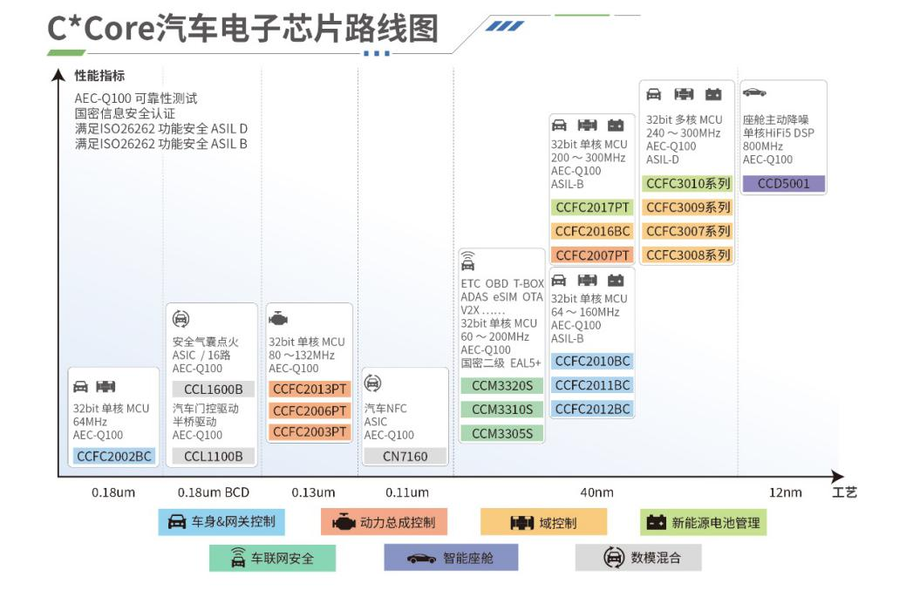

**展品介绍**

**1、国内首款汽车电子安全气囊点火驱动专用芯片 CCL1600B**

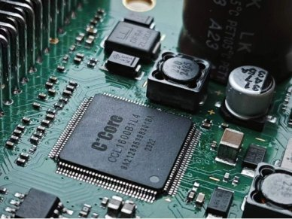

国芯科技首发的汽车安全气囊电子点火芯片CCL1600B是一颗用于安全气囊应用的混合信号系统集成IC。CCL1600B芯片将电源模块、触发回路模块、传感器接口模块和复杂的安全模块集成在一个芯片上，可以对垄断市场的国外巨头产品博世CG90X系列以及ST（意法半导体）L9679系列的完全替代；该混合信号系统IC与国芯科技的车规级的微控制器芯片组成的高度紧凑的双芯片安全气囊ACU（安全气囊控制器）将实现汽车安全气囊的全国产化方案，是国内汽车安全气囊领域实现自主可控的高可靠、高安全的里程碑产品，为国内车企供应链安全提供重要的支持。

**2、汽车线控底盘类芯片CCFC2012BC/CCFC2011BC/CCFC2016BC/CCFC2017BC/CCFC3008PT/CCFC3007PT**

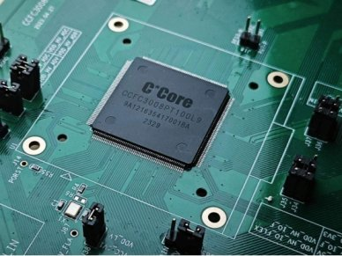

国芯科技积极探索和适应线控底盘技术的发展需求，充分了解和适应国内外头部Tier1厂商的最新应用需求特别是线控制动和线控转向需求，攻坚克难并取得了关键应用上的突破。经过多年的持续努力，国芯科技已经全面开拓了应用于底盘包括线控底盘的系列汽车电子芯片，目前主要MCU芯片产品系列有：CCFC2012BC/CCFC2011BC等芯片产品已经在客户的底盘类产品如换挡器、ABS、EPBI应用，实现了批量供货和产品订单；CCFC2016BC/CCFC2017BC用于空气悬挂系统和CDC悬挂转向控制，如空气弹簧等，已经进入实车测试阶段，预计年内实现装车量产；CCFC3008PT/CCFC3007PT则可用于ESP、ibooster及One-box等产品，正在支持头部客户进行相应评估开发工作。同时，为方便客户底盘方案实现，公司还开发了多通道的传感器PSI5接口协议收发器芯片CIP4100B，以降低客户的方案BOM成本，并已安排年内量产。

**3、车规级别安全芯片CCM3310S-L/ CCM3310S-T/CCM3310S-H/CCM3320S/CCM3305S**

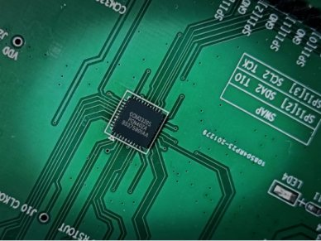

为适应汽车智能化和网联化的高速发展需求，国芯科技近几年来陆续推出了系列化的车规安全芯片，包括：CCM3310S-L、 CCM3310S-T、CCM3310S-H、CCM3320S、CCM3305S等，这些芯片通过了汽车安全芯片可信安全认证EAL5+等级，是目前国内安全芯片在汽车行业专业安全认证方面达到的最高等级，证明国芯科技的车规安全芯片在安全性方面已达到国内汽车行业安全芯片的最高水准。以上国芯科技车规级信息安全芯片基于40nm eFlash 汽车电子工艺、采用国芯科技自主知识产权的32位C*Core CPU安全内核进行设计，具有低功耗、高性能、多功能及高安全性等特点，芯片内置高等级安全特性的硬件算法协处理器，支持国家商用密码算法及国际标准算法，根据应用需要签名验签速度可达到从每秒几千次到几十次，数据加解密速度可达到从每秒几百兆bit到几十兆bit。同时，国芯科技的车规安全芯片包含丰富的接口类型，提供充足的片内资源，支持苛刻的工作环境，最大限度地满足车内安全应用需求，可为汽车信息安全及车联网通信提供基础安全服务。

**AUTO TECH 2023 中国国际汽车技术展览会将于 2023年11月1日-3日再次登陆广州保利世贸博览馆**，本次展会主要涵盖：**汽车电子、智能座舱、智能网联、自动驾驶、材料开发、EV/HV（功率半导体）、测试测量、零部件加工、模具等**多个汽车工业的重要领域；作为华南重要的汽车科技创新展示平台，欢迎各位汽车工程师们莅临展会参观指导！

**即刻报名参与预登记 解锁现场精彩内容**

**AUTO TECH 2023** 诚邀您与行业同仁一道共迎汽车人的行业盛会，奏响汽车产业新篇章。11月1-3日，广州保利世贸博览馆，期待您的莅临！即日起，观众可通过官网和电话渠道预约免费参观，还可通过扫描二维码的方式进行预约登记。更多精彩等待您现场解锁！参观或组团参观 AUTO TECH 2023 的观众，可咨询观众组织部Lisa/杨女士：131 7886 7606（微信号：wxy_lisa）

**AUTO TECH 2023** 还有少量优质展位在售，需要的企业可联系李经理：132 6539 6437 （微信同号）

